**Nama : Sindhiana Aulia Friska**

**NIM : L200180084**

**Kelas : E**

**Modul 5**

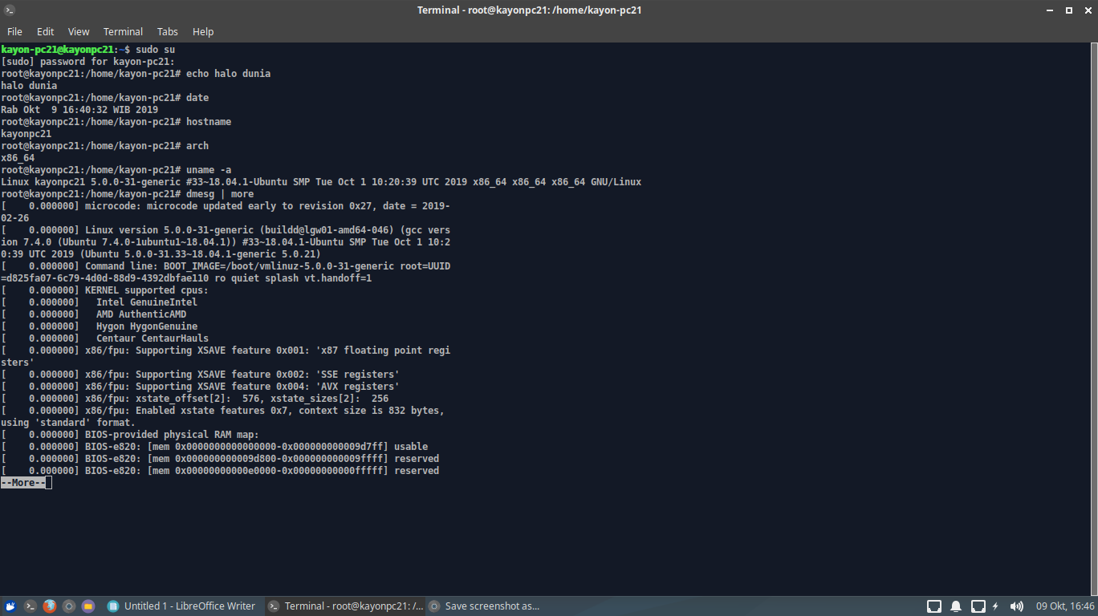

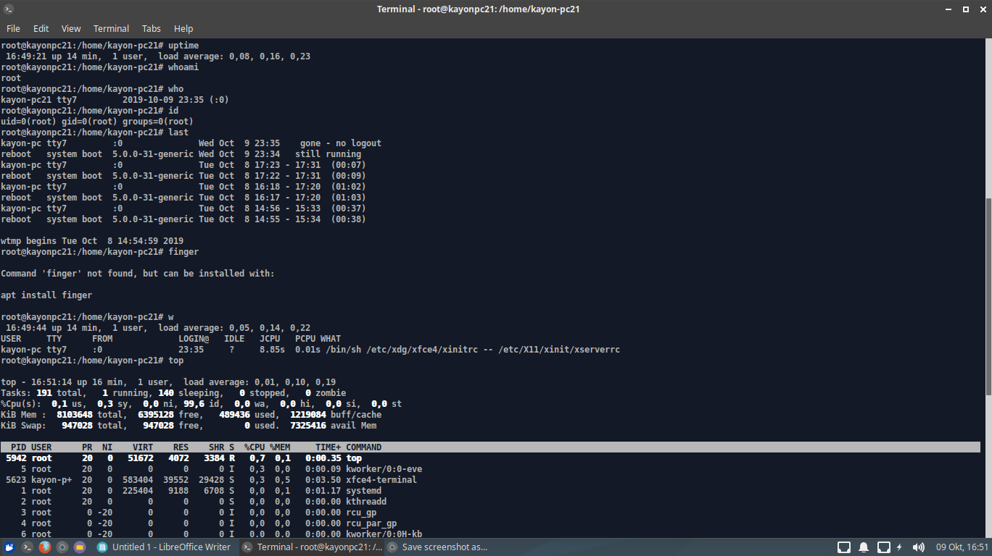

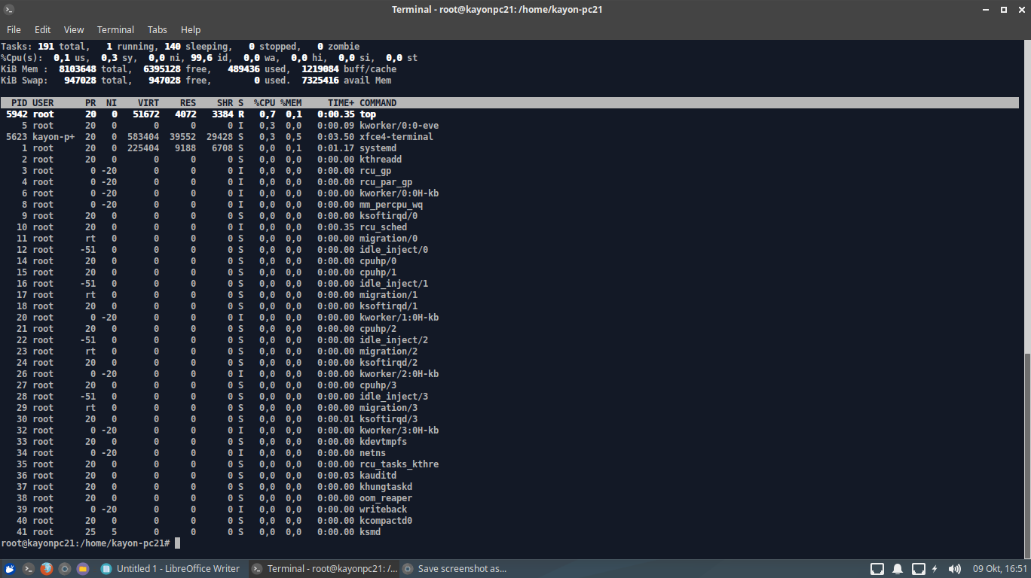

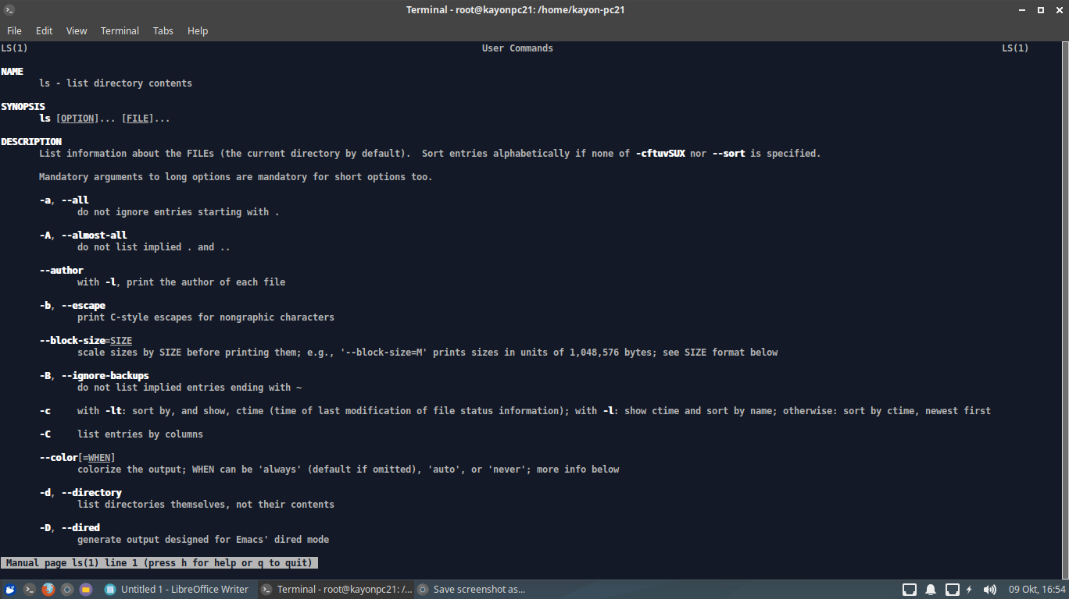

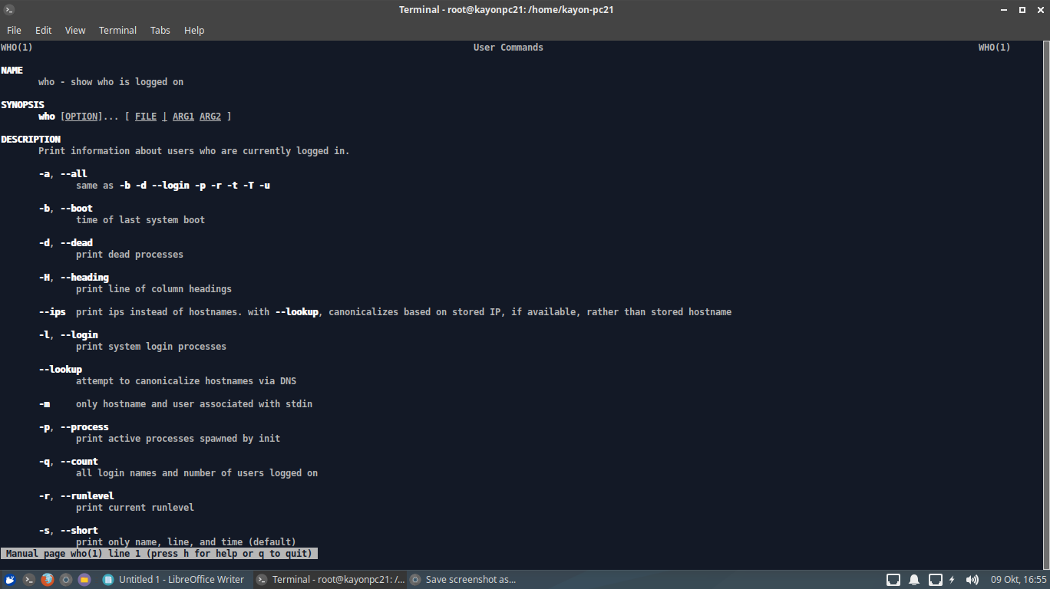

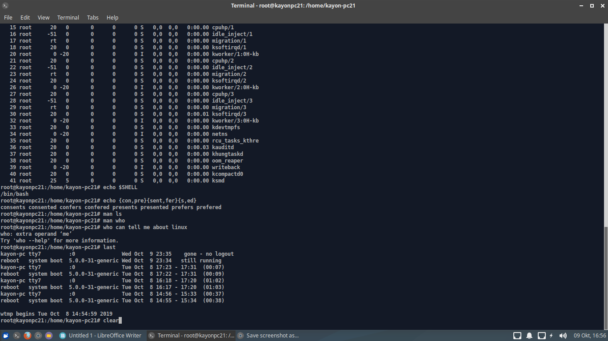

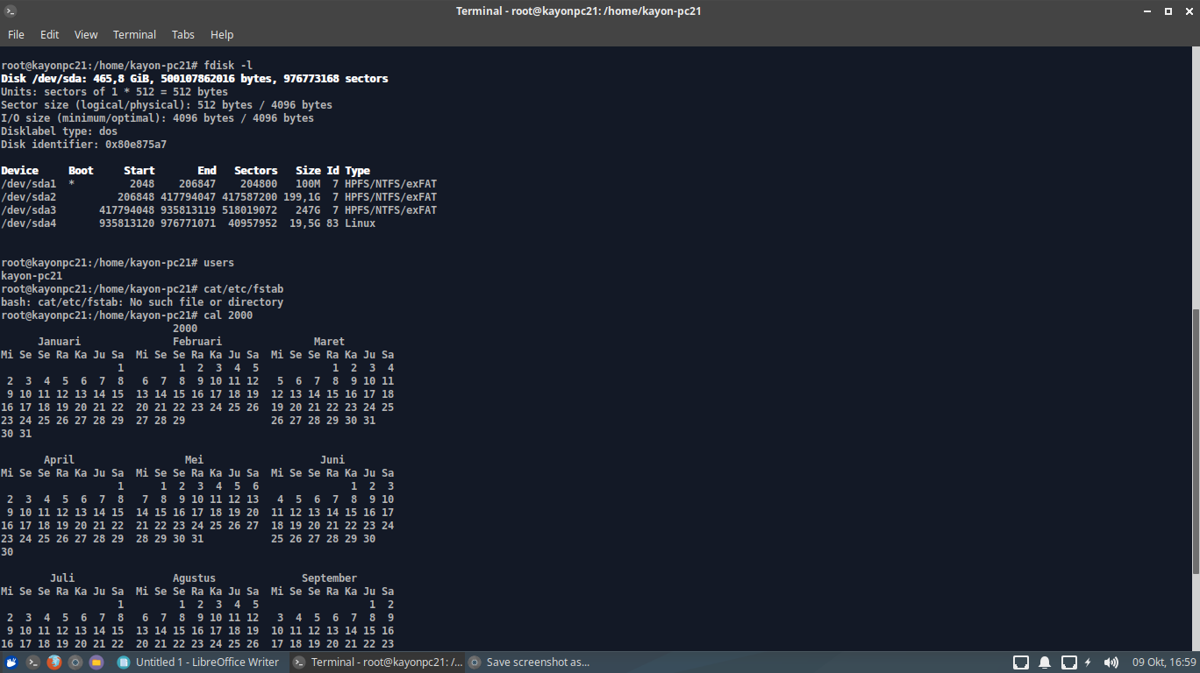

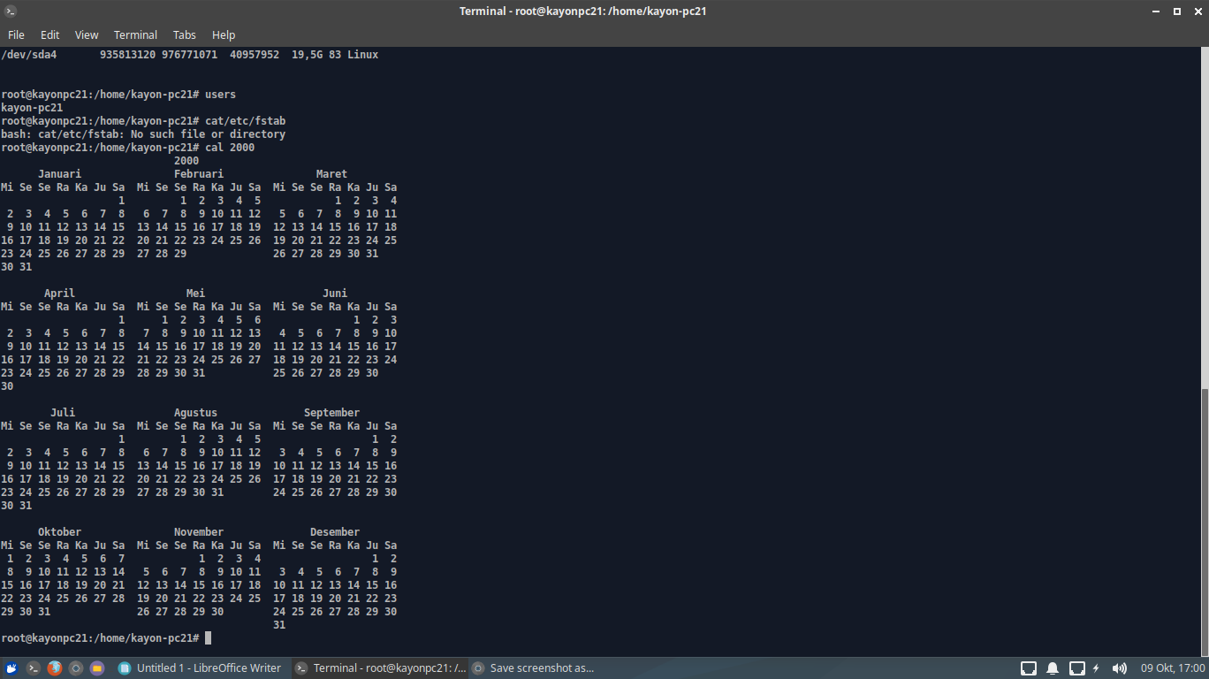

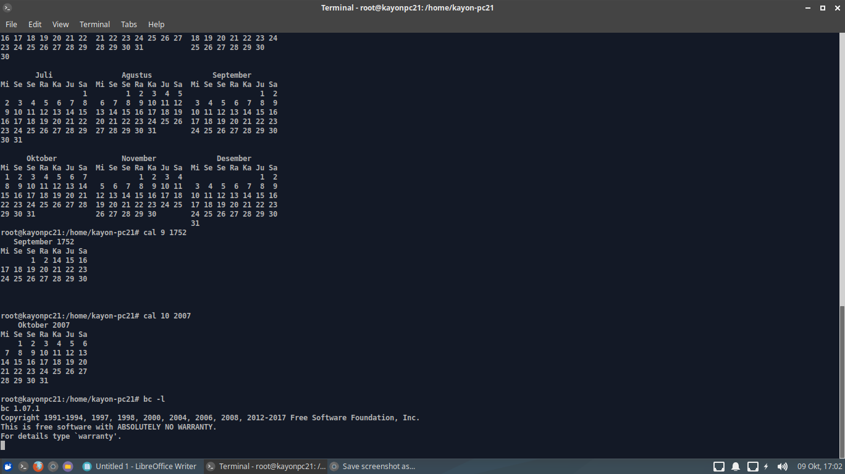

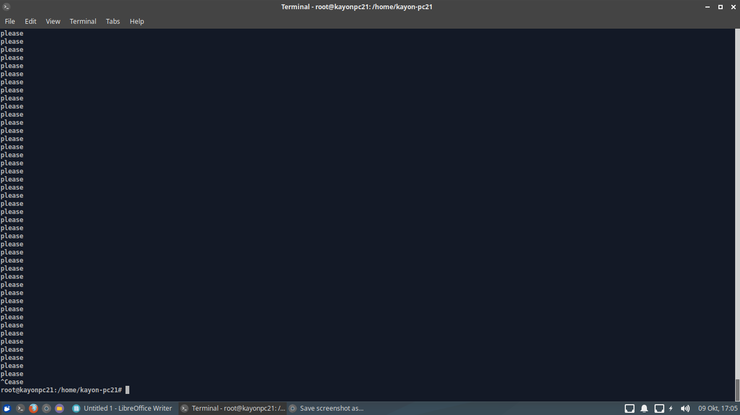

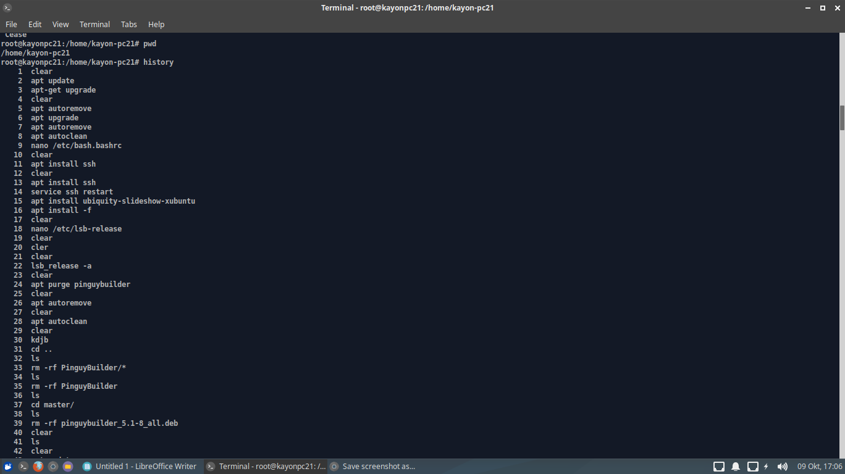

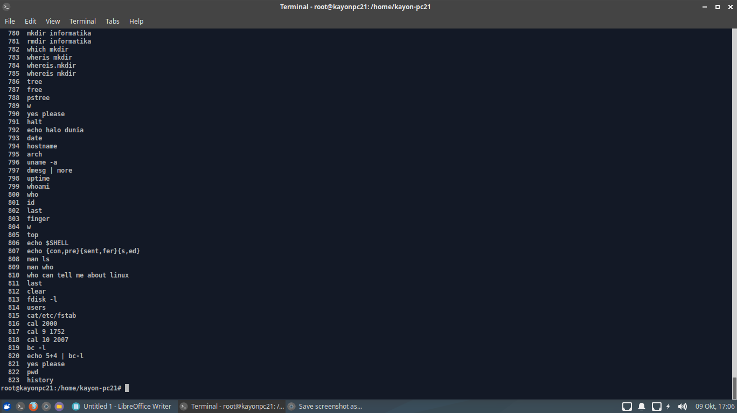

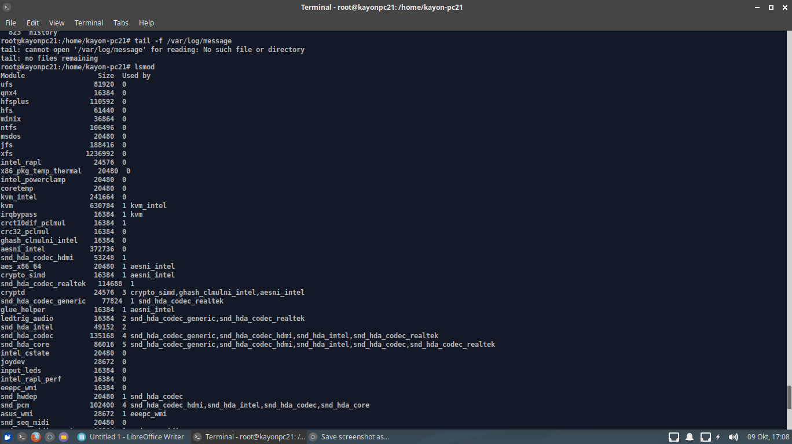

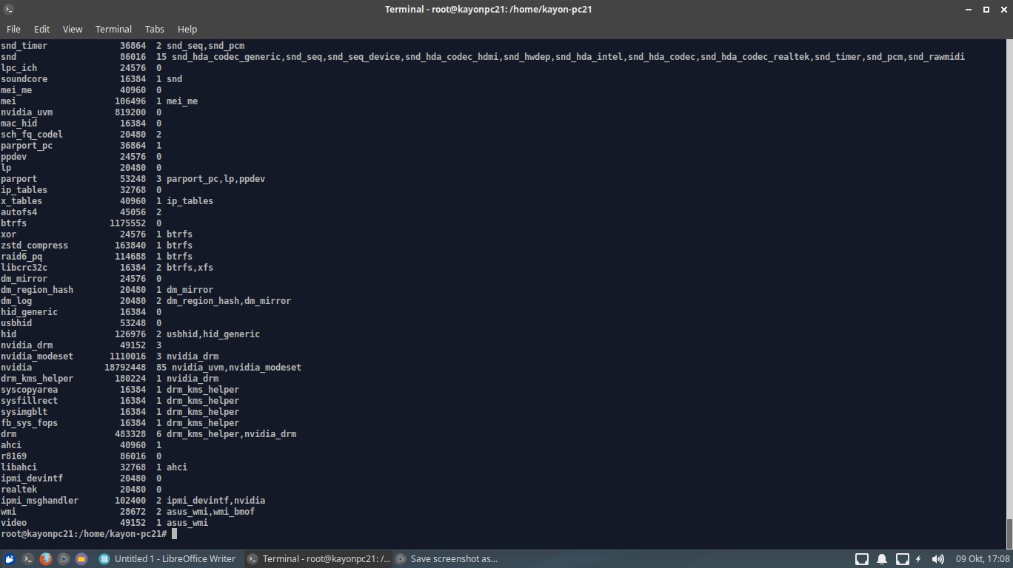

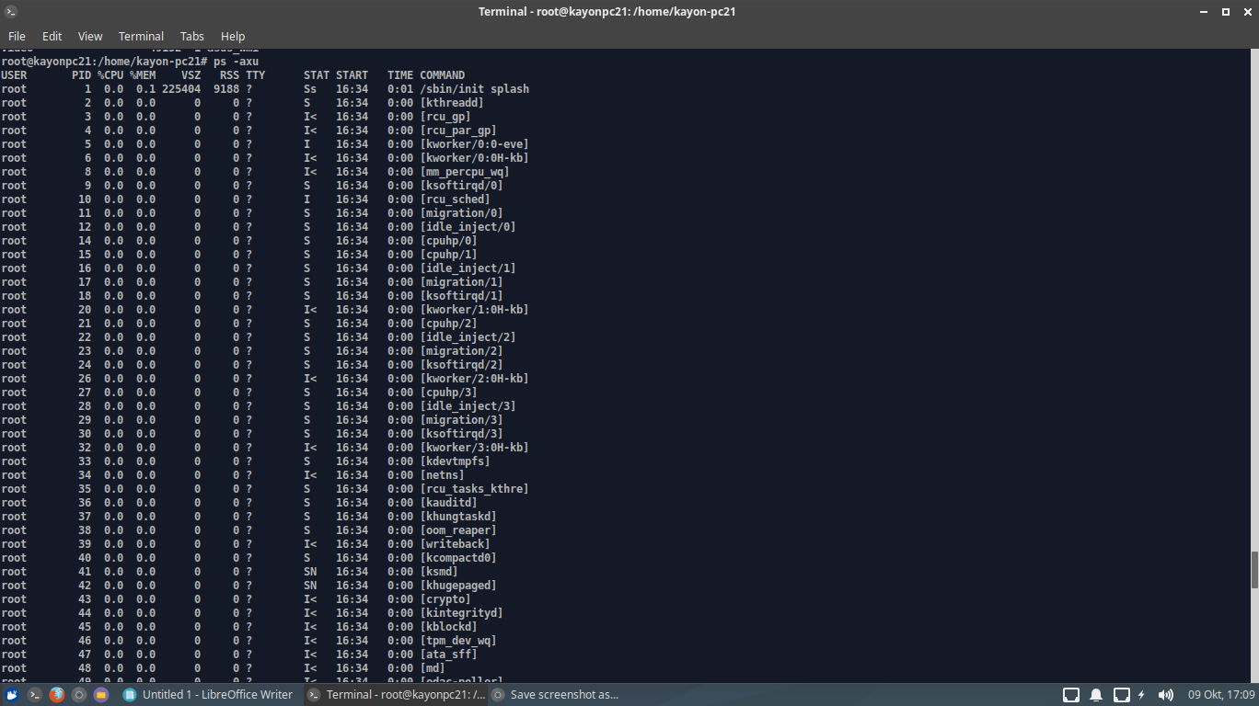

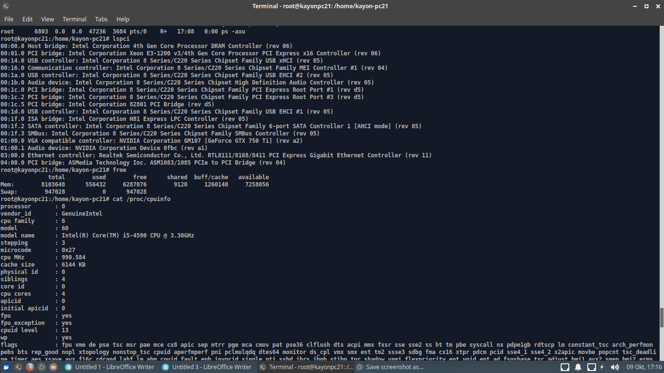

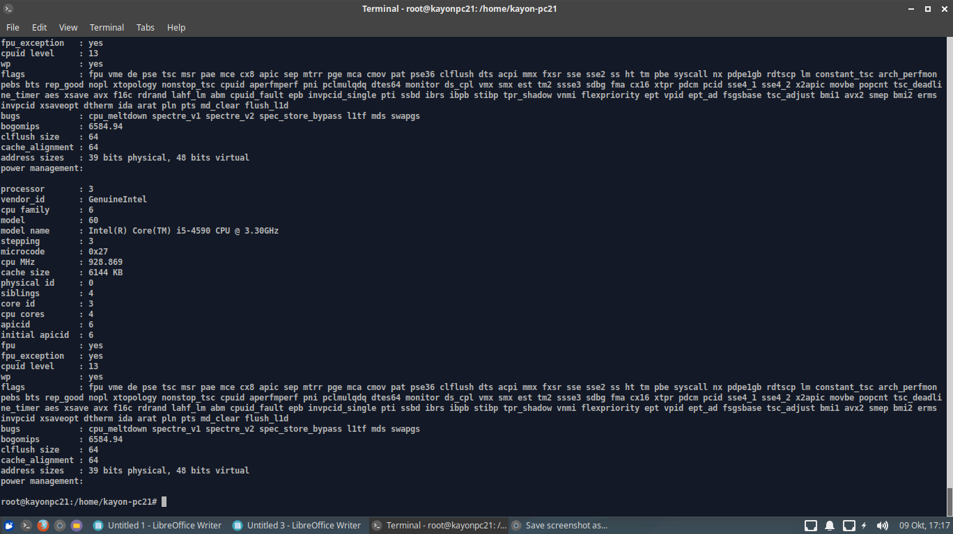

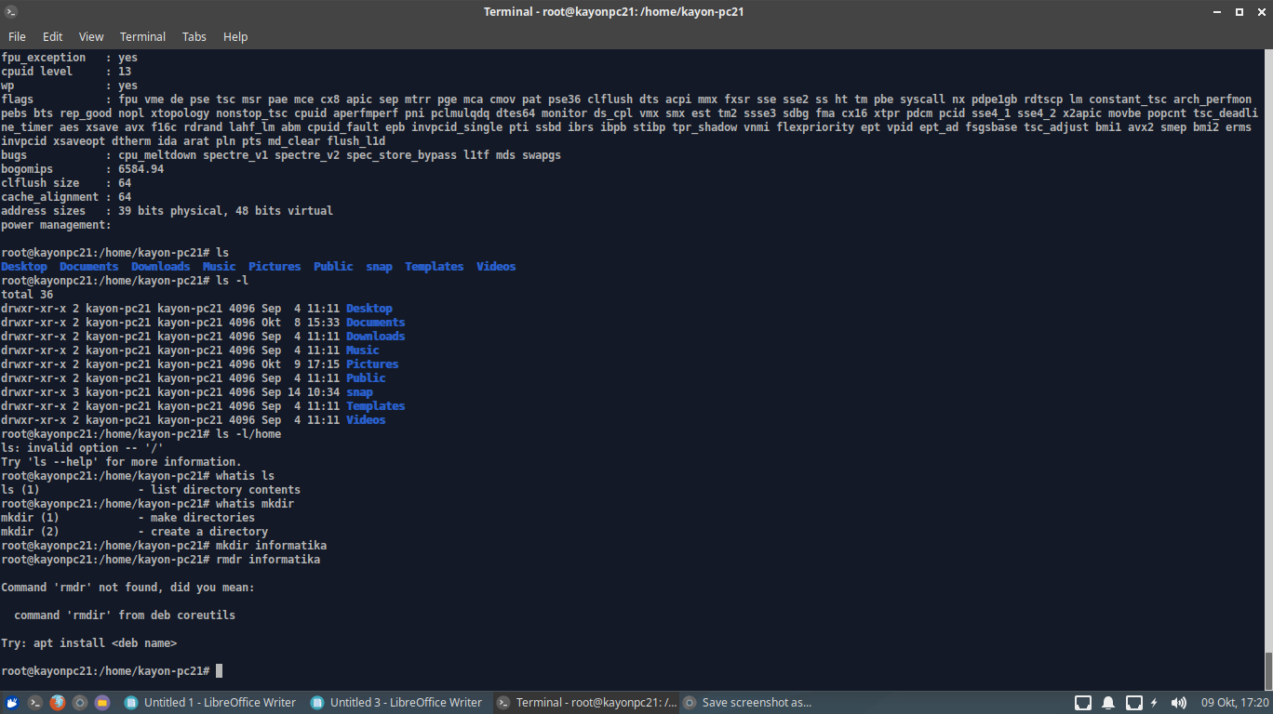

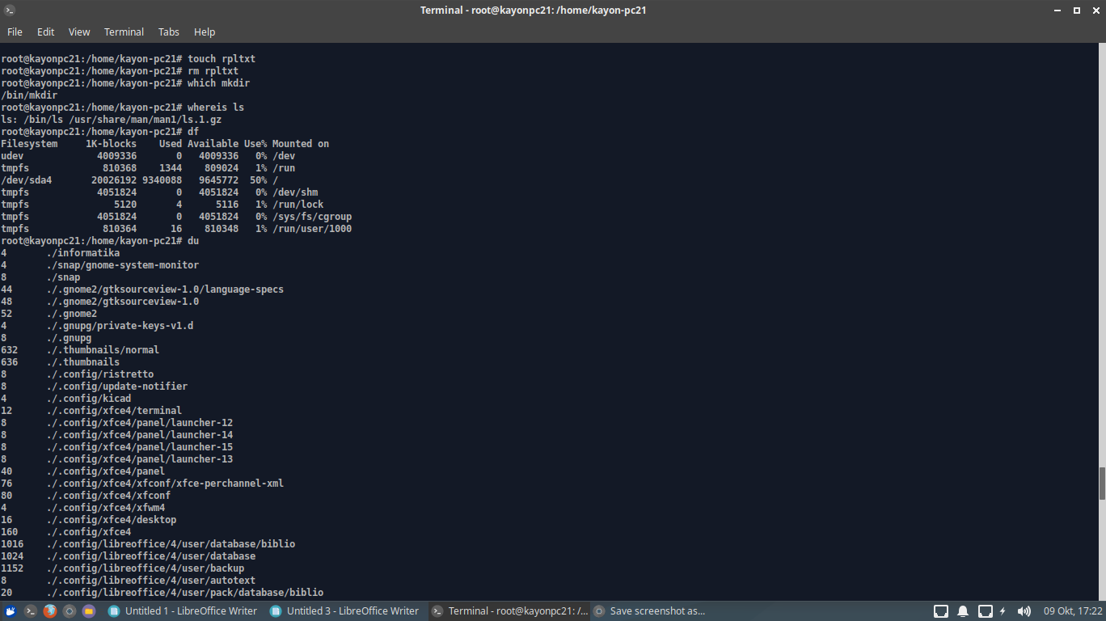

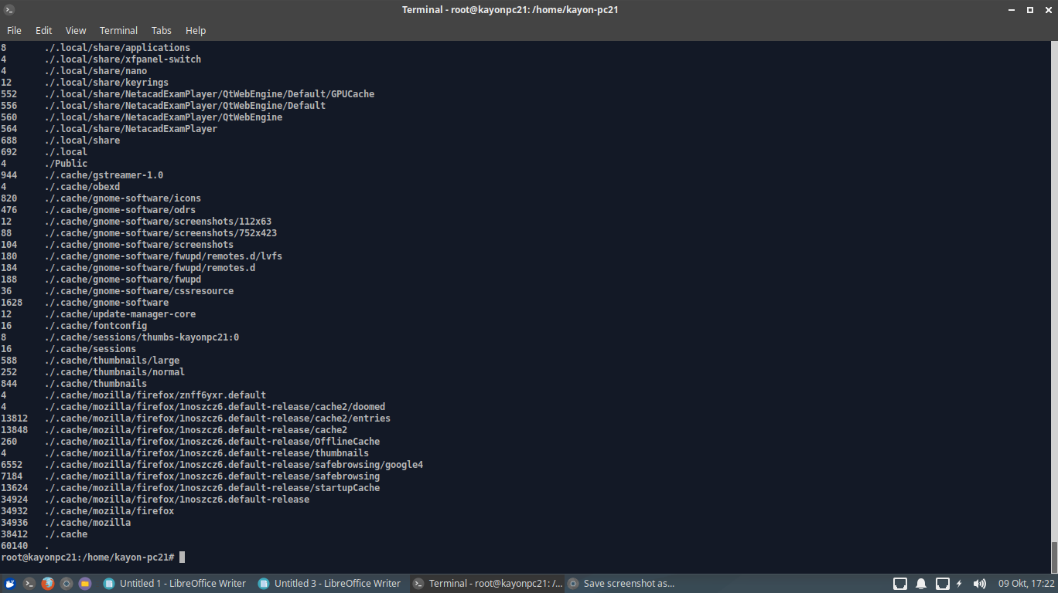

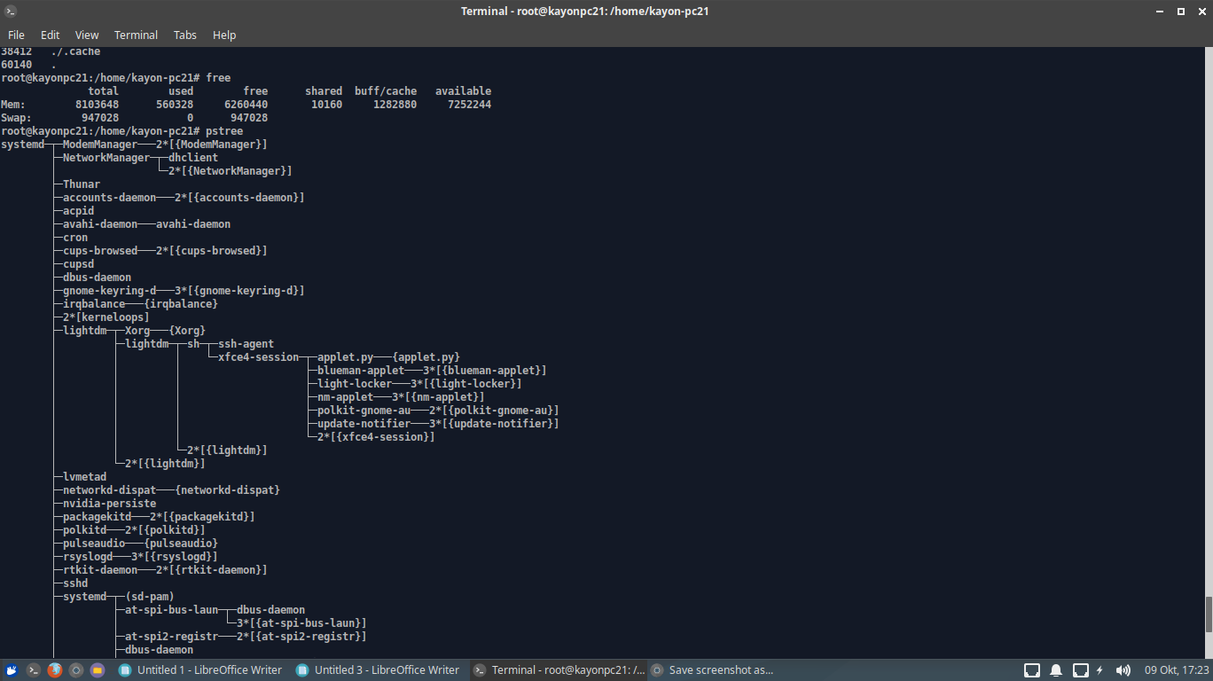

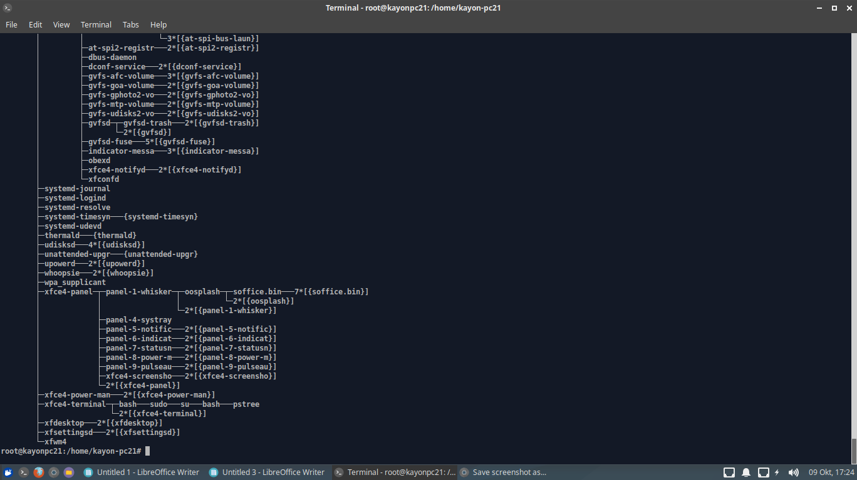

**Penjelasan :**

1. **Echo** : Menampilkan baris teks/menampilkan tulisan yang di buat setelah perintah echo dan itu tidak disimpan
2. **Date** : perintah untuk menampilkan informasi tanggal dan waktu saat ini
3. **Hostname** : Perintah untuk menampilkan host atau domain name sistem dan bisa pula digunakan untuk mengesset nama host sistem.
4. **Arch** : Berfungsi untuk menampilkan jenis arsitektur dari sebuah mesin.
5. **Uname -a** : Perintah untuk menampilkan informasi Sistem Operasi (distro, versi, nama mesin dll), perintah untuk melihat identitas mesin lebih lengkap.
6. **Dmesg | more** : Mencetak pesan-pesan pada waktu proses boot dengan menampilkan perlayar
7. **Uptime** : Mengetahui informasi tentang lama sistem berjalan setelah terakhir reboot atau mati
8. **Whoami** : perintah untuk menanyakan siapa yang sekarang sedang bekerja (user apa yang sedang digunakan).
9. **Who** : Perintah untuk menampilkan siapa saja yang sedang login. Perintah ini akan menampilkan informasi mengenai login name, jenis terminal, waktu login dan remote hostname untuk setiap user yang saat itu sedang login.
10. **Id** : Menampilkan identitas users
11. **Last** : Berfungsi untuk menampilkan daftar login terakhir yang ada pada sistem dengan melakukan pengambilan data dari file /var/log/wtmp.
12. **Finger** : Perintah untuk melihat informasi finger
13. **W** : Perintah untuk mengetahui siapa saja yang sedang aktif.
14. **Top** : Melihat semua proses yang sedang berjalan, diurutkan dari proses yang paling besar.
15. **Echo $SHELL** : Bin/Bash.
16. **Echo {con,pre}{sent,fer}{s,ed}** : Akan menyusun banyak kata-kata
17. **Man ls** : Menampilkan informasi tentang perintah “ls”
18. **Man who** : Menampilkan informasi tentang perintah “who”
19. **.Who can tell me about linux** : Gagal (Karena tidak bisa).
20. **Last** : Berfungsi untuk menampilkan daftar login terakhir yang ada pada sistem dengan melakukan pengambilan data dari file /var/log/wtmp.
21. **Clea**r : Perintah untuk menghapus layar.
22. **Fdisk -l** : Menampilkan list partisi pada perangkat.
23. **Users** : Berfungsi untuk menampilkan daftar user yang sedang aktif pada sebuah perangkat.
24. **Cat /etc/fstab** : Melihat file system yang telah disetup
25. **Cal 2000** : Untuk melihat kalemder ditahun 2000.
26. **Cal 9 1752** : Untuk melihat kalender dibulan September tahun 1752.
27. **Cal 10 2007** : Untuk melihat kalender dibulan Oktober tahun 2007.
28. **Bc -l** : Menampilkan versi bc (bahasa kalkulator).
29. **Echo 5+4 | bc-l** : Menampilkan hasil penjumlahan yaitu 9.
30. **Yes please** : Cetak String “Please” sampai interupt.
31. **Pwd** : Digunakan untuk memperlihatkan di direktori mana posisi kita berada sekarang.
32. **History** : Berfungsi untuk menampilkan riwayat perintah yang digunakan.
33. **Tail -f /var/log/mesage** :
34. **Lsmod** : Untuk menampilkan module /driver yang diload ke kernel.
35. **Ps -axu** : Melihat seluruh proses yang dijalankan,walaupun tanpa terminal control, juga ditampilkan nama dari user untuk setiap proses
36. **Lspci** : Melihat spesifikasi hardware dari komputer yang sedang kita gunakan.
37. **Free** : Melihat informasi penggunaan memory (RAM dan swap).
38. **Cat /proc/cpuinfo** : CPU info. Melihat pada/proc directory yang bukan merupakan file nyata (Not real files).
39. **Finger root** : Melihat informasi finger root.
40. **Reboot** : Berfungsi untuk menghidupkan ulang atau melakukan restart sistem sebuah komputer yang sedang hidup atau sedang berjalan.
41. **Hal**t : Perintah ini hanya bisa dijalankan oleh super useratau Anda harus login sebagai root. Perintah ini untuk memberitahu kernel supaya mematikan sistem atau shutdown.

**Dipapan Tulis :**

1. **Ls** : Printah untuk menampilkan isi dari suatu direktori.
2. **Ls -l** : Perintah yang untuk melihat dengan daftar list dari suatu direktory.
3. **Ls -l/home** : Melihat semua file lengkap yang ada dihome.
4. **Whatis ls** : Menampilkan manual atau deskripsi dari perintah ls.
5. **Whatis mkdir** : Menampilkan manual atau deskripsi dari perintah mkdir.
6. **Mkdir informatika** : Digunakan membuat sebuah directory informatika.
7. **Rmdir informatika** : Untuk menghapus direktori informatika.
8. **Rm rpl.txt** : Menghapus file rpl.txt .
9. **Which mkdir** : Mengetahui letak file perintah.
10. **Where ls** : Menunjukkan lokasi file ls.
11. **Df** : Digunakan untuk melihat report sisa ruang disk space pada linux sistem.
12. **Du** : Digunakan untuk melihat summary ukuran pemakaian volume untuk setiap folder atau file yang ada dalam sistem.
13. **Free** : Melihat informasi penggunaan memory (RAM dan swap.
14. **Pstree** :Mmenampilkan semua proses pada sistem dalam bentuk hirarki/parent